npm init -y
npm i jquery -S
安装webpack相关的两个包
npm install webpack@5.42.1 webpack-cli@4.7.2 -D
-S 是--save的简写
-D是--save-dev的简写

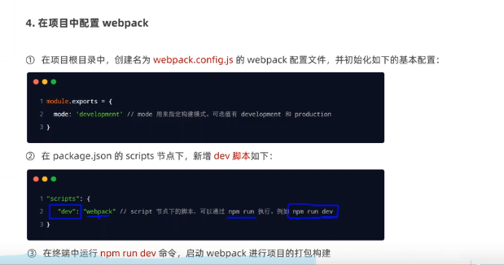

运行 npm run dev 生成dist/main.js
开发的时候 mode一定要用development,因为追求的事打包的速度,而不是体积,
//反过来,发布上线的时候一定要用production,因为上线追求的实体积,而不是打包速度快!

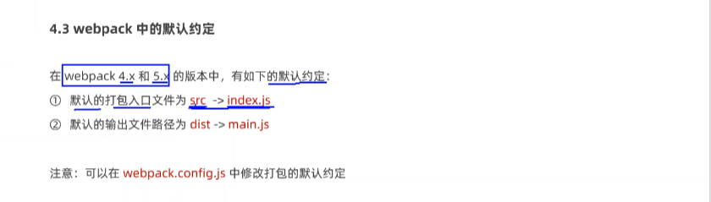

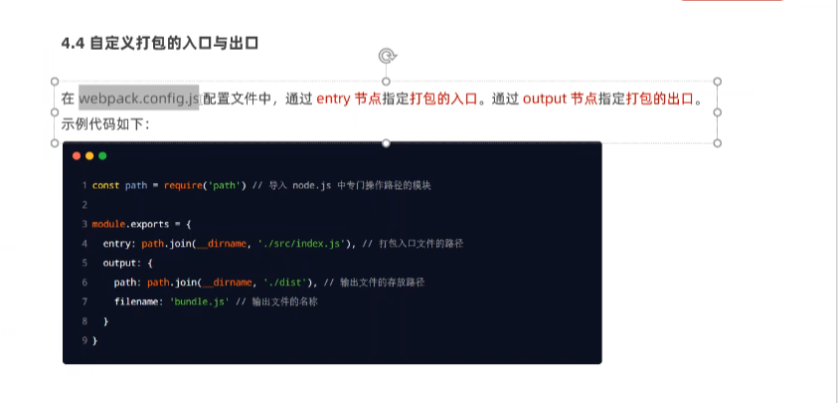
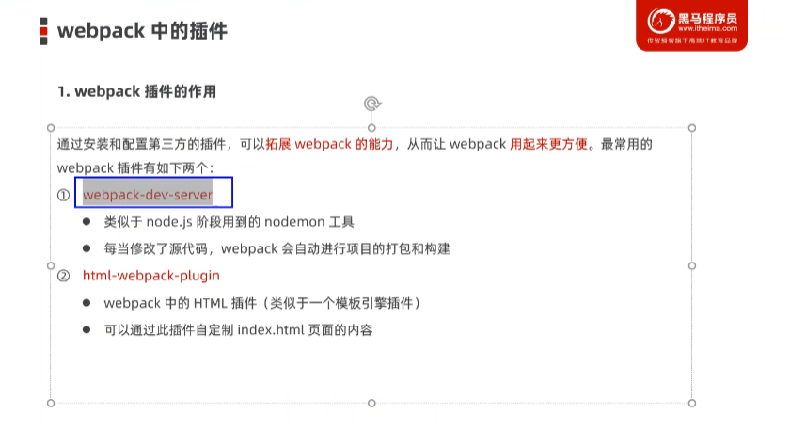
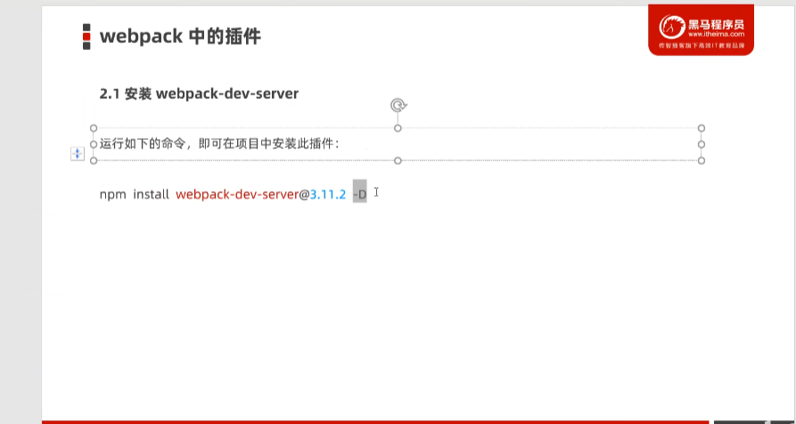保存时自动打包

